Mateřská škola Šikulka
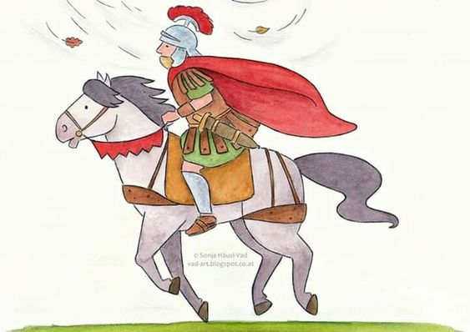
PŘEHLED VÝCHOVNĚ VZDĚLÁVACÍ PRÁCE

Třída : MEDVÍĎATA
TÉMA: KOUZELNÁ ŠKOLKA
PODTÉMA: MARTIN JEDE

CÍL:
- Seznámit děti s tradicí sv. Martin
- Posilovat prosociální chování ve vztahu k ostatním lidem, pomáhat druhým
- Rozvíjet psychickou i fyzickou zdatnost
- Rozvíjet řečové schopnosti

OBSAH :
- Společně si vyprávíme o sv. Martinovi, seznamujeme se s jeho tradicemi a zvyky,
- Sledujeme změny počasí – opakujeme roční období
- Procvičujeme správné držení těla, trénujeme běh, hod horním obloukem, chytání míče
- Pracujeme s barvami, procvičujeme stříhání
- Učíme se koledy a písničky o čertech, procvičujeme básničky
Čertí polka, Co dělají čerti v pekle, Mikuláši, Mikuláši, Andělské čarování, Já jsem malý čertíček,

